实验报告
姓名 | 黄萍萍 | 学号 | 16272203 | 班级 | 16272412
专业 | 网络工程 |  | 课程名称 | 《计算机组成原理课程设计》
任课老师 | 吴国华 | 指导老师 | 吴国华 | 机位号
实验序号 | 7 | 实验名称 | 实验7 取指令与指令译码实验
实验时间 |  | 实验地点 | 1-225 | 实验设备号
一、实验设计与程序
- 实验程序源代码及注释等
顶层模块
module EXP7(clk,rst,sw,led,pc);
input clk;
input rst;
input [1:0]sw;
output reg[7:0]led;
output reg[7:2] pc;

wire [31:0]inst_code;

wire [7:2]pcnew;

Inst_ROM my(
.clka(clk), // input clka
.addra(pc[7:2]), // input [5 : 0] addra
.douta(inst_code) // output [31 : 0] douta
);
assign pcnew = pc+4;
always@(posedge rst or negedge clk)
if(rst)
pc <= 0;
else
pc <= pcnew;

always@(*)
case(sw)
0:led = inst_code[7:0];
1:led = inst_code[15:8];
2:led = inst_code[23:16];
3:led = inst_code[31:24];
default:led = 0;
endcase
endmodule

ROM模块

Inst_ROM your_instance_name (
.clka(clka), // input clka
.addra(addra), // input [5 : 0] addra
.douta(douta) // output [31 : 0] douta
);
二、实验仿真
- 仿真代码
module test;

// Inputs
reg clk;
reg rst;
reg [1:0] sw;

// Outputs
wire [7:0] led;
wire [7:2] pc;

// Instantiate the Unit Under Test (UUT)
EXP7 uut (
.clk(clk),
.rst(rst),
.sw(sw),
.led(led),
.pc(pc)
);
always #50 clk=~clk;
initial begin
// Initialize Inputs
clk = 0;
rst = 1;
sw = 0;

// Wait 100 ns for global reset to finish

// Add stimulus here
//#50;rst = 1;
#50;rst =0;
#50;sw = 2'b00;
#50;sw = 2'b00;
#50;sw = 2'b00;
#50;sw = 2'b00;

end

endmodule

- 仿真波形
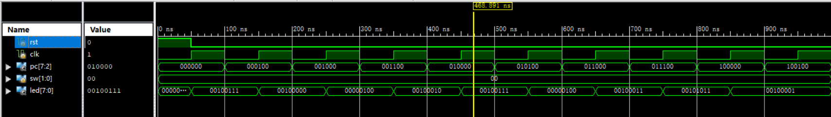

- 仿真结果分析
实验结果结果与真值表相同，仿真正确。
三、电路图
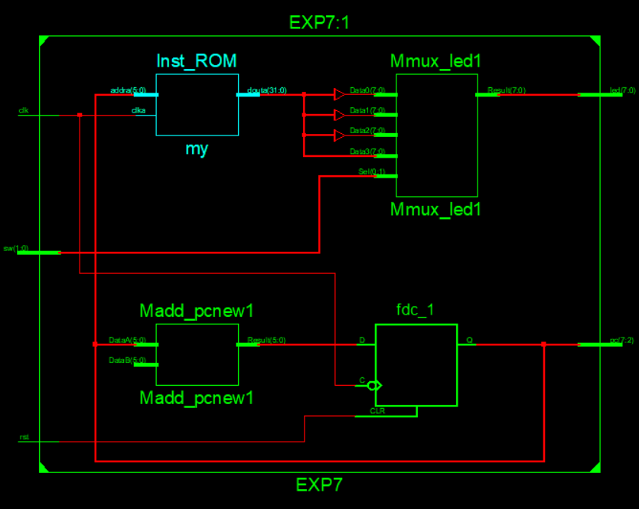
四、引脚配置（约束文件）
NET "LED[0]" LOC = U16;
NET "LED[1]" LOC = V16;
NET "LED[2]" LOC = U15;
NET "LED[3]" LOC = V15;
NET "LED[4]" LOC = M11;
NET "LED[5]" LOC = N11;
NET "LED[6]" LOC = R11;
NET "LED[7]" LOC = T11;
NET "sw[0]" LOC = V8;
NET "sw[1]" LOC = T5;
NET "rst" LOC = C4;
NET "clk" LOC = C9;

